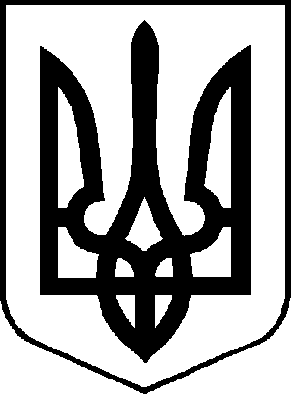

**МІНІСТЕРСТВО ОСВІТИ І НАУКИ УКРАЇНИ ВОЛИНСЬКИЙ НАЦІОНАЛЬНИЙ УНІВЕРСИТЕТ ІМЕНІ ЛЕСІ УКРАЇНКИ**

Витяг з протоколу Засідання науково-методичної ради

«16» жовтня 2024 р. м. Л у ц ь к № 2

Голова — Ю. Громик Секретар — І. Манзак

СЛУХАЛИ: секретаря науково-методичної ради І. Манзак про рекомендацію до використання у освітньому процесі та друк навчально-методичних праць.

УХВАЛИЛИ: рекомендувати до використання у освітньому процесі та друку таке навчально-методичне видання:

1. Чернета С. Ю., Степаненко В. І., Бєлкіна-Ковальчук О. В., Колосок А. М. Методичні рекомендації до структури та змісту кваліфікаційних робіт здобувачів освітніх ступенів бакалавра та магістра спеціальностей 011 Освітні, педагогічні науки, 231 Соціальна робота, 232 Соціальне забезпечення. 141 с. – 100 примірників за кошти авторів.

Секретар науково-методичної ради І. Манзак